# O que é Hardware?

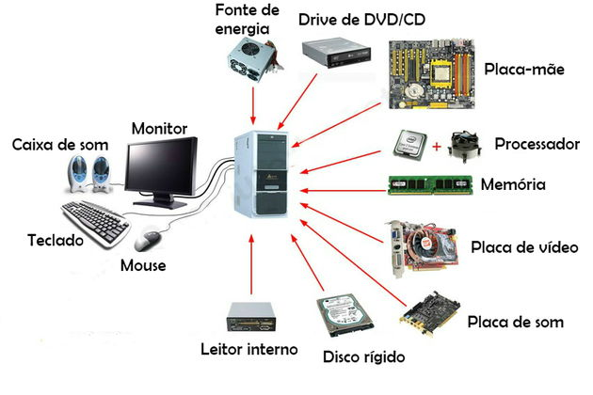

# O que é Software?

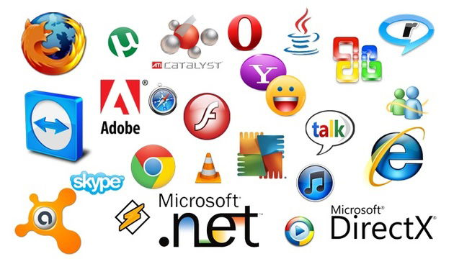

# O que é sistema operacional?

Sistema que trata das operações gerais do computador. Seja ele Hardware e Software.

# O que é o Windows 10?

# Partes do Windows 10:

## Área de Trabalho

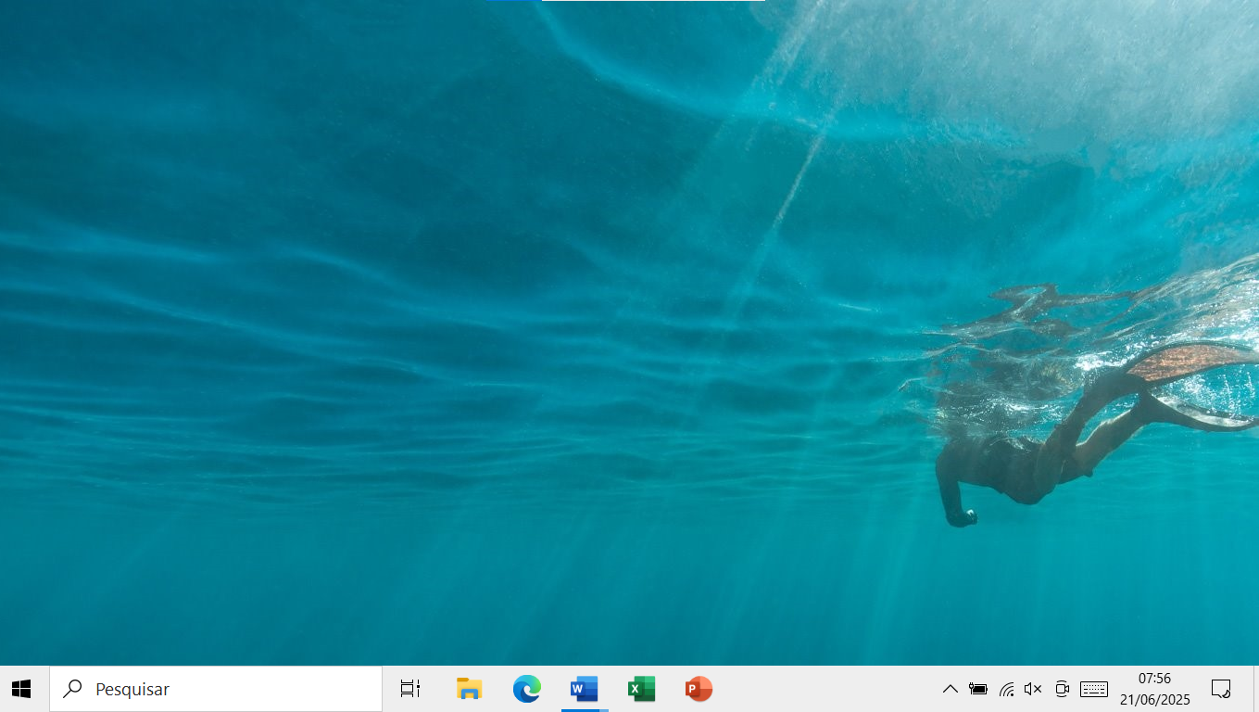

## Barra de Tarefas



### Visão de Tarefas

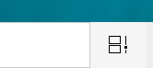

Atalho para abrir visão de tarefas

Windows + TAB

### Central de Ações



Qual a função da Central de Ações?

Agrupa as notificações e ações rápidas.

Atalho para abrir Central de Ações

Windows + A

## Menu Iniciar

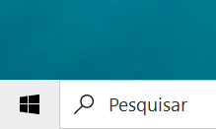

É possível realizar pesquisar na Internet através da caixa de pesquisa do Menu Iniciar.

## Explorador de Arquivos

Atalho para abrir Explorador de Arquivos

Windows + E

Atalho para criar nova pasta

Ctrl + Shift + N

# Windows Defender

# Bloqueando e Desligando o Windows 10

Atalho para bloquear o Windows 10, mantendo todos os programas abertos?

Windows + L

Atalho para fechar os programas e Desligar o Computador?

Alt + F4

# Atalhos Importantes

Print da tela

Windows + Shift + S

Área de Transferência

Windows + V